**Каталитические превращения монооксида углерода в присутствии допированных железо- и кобальтсодержащих катализаторов.**

***Аксёнова Е.С.,******Скворцова Л.Г.,******Крючкова Т.А., Шешко Т.Ф.***

*Студент, 4 курс бакалавриата*

*Российский университет дружбы народов имени Патриса Лумумбы»,*

*факультет физико-математических и естественных наук,*

*кафедра физической и коллоидной химии, Москва, Россия*

*E-mail:* [*1032216587@rudn.ru*](mailto:1032216587@rudn.ru)

Важной задачей в настоящий момент является поиск эффективных катализаторов, которые позволят проводить синтез ФТ селективно по отношению к конкретным продуктам синтеза. Перовскитоподобные сложные оксиды имеют высокую термическую устойчивость, каталитическую активность, стабильность структуры [1]. При частичном замещении (допировании) металла в составе перовскита на другой, более активный ион металла, например, ион калия, можно повысить каталитические характеристики перовскита.

В рамках данного исследования были изучены каталитические свойства систем со структурой перовскита Gd1-yКyFe1-xCoxO3 (х = 0; 0,5; 1; y = 0; 0,01; 0,05) в реакции гидрирования монооксида углерода. Образцы сложных оксидов были получены золь-гель методом. Фазовый состав образцов определяли методом рентгенофазового анализа (РФА). Установлено, что полученные образцы являются однофазовыми и имеют орторомбическую структуру, параметры кристаллических решеток незначительно изменяются при частичном замещении гадолиния на калий, что говорит о небольшом искажении кристаллической решетки допированных образцов.

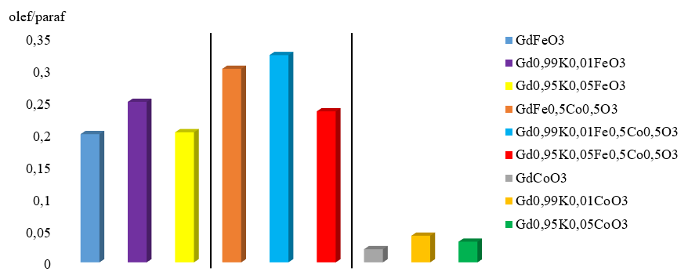Установлено, что основными продуктами гидрирования монооксида углерода являлись углеводороды С1-С6, количественное соотношение парафинов и олефинов варьировалось в зависимости от состава катализатора.

Рис. 1. Соотношения количества олефинов к количеству парафинов при гидрировании монооксида углерода при 723 К

На всех катализаторах процесс гидрирования монооксида углерода сопровождался образованием диоксида углерода, количество которого также зависело от состава перовскита. Известно, что адсорбция СО происходит в основном на А-центрах перовскита с образованием карбонатных комплексов Gd2O2CO3, при разложении которых образуется диоксид углерода. Образование CO2 также возможно при взаимодействии адсорбированной молекулы СО с поверхностным кислородом перовскита или по реакции Белла-Будуара. Неизовалентное замещение K → Gd вА- положение GdFe1-xCoxO3 подавляло побочный процесс образования СО2 и способствовало образованию легких олефинов, что объясняется ростом числа кислородных вакансий, возникновением электронных дырок и перехода Fe и Co в состояние смешанной валентности.

**Литература**

1. Bashan, V. Perovskite catalysts for methane combustion: applications, design, effects for reactivity and partial oxidation / V. Bashan, Y. Ust // Int. J. Energy Res. – 2019. – № 14 (43). – P. 7755-7789.